Факультет информационных технологий
Кафедра программной инженерии
Дисциплина «Конструирование программного обеспечения»

Отчёт к лабораторной работе №12
Формальные языки и формальные грамматики

Выполнил: ФИТ, ПИ 1-6
Зырянов Дмитрий
Проверил: Наркевич Аделина
Сергеевна

Цель работы
Научиться строить грамматики, определяющие формальные языки, и применять классификацию грамматик по иерархии Хомского.

Часть 1. Грамматика для понятия «строка из трёх символов»
Формальная грамматика G = (T, N, P, S):
T – множество терминальных символов,
N – множество нетерминальных символов,
P – множество правил (или продукций) грамматики,
S – начальный символ грамматики.
Множество правил $P$:
T = {0, 1, 2, 3, 4, 5, 6, 7, 8, 9, .,+,-}
N = {S, I, F, D}
S — вещественное число
I — целая часть
F — дробная часть
D — цифра
Z— знак числа
1.S → ZI.F | I.F
2. Z→ + | −
3.I→D
4.I→I D
5.F→ D
6.F→ F D
7. D→ 0 | 1 | 2 | 3 | 4 | 5 | 6 | 7 | 8 | 9

- Приведите пример вывода правильной цепочки языка.
12.34
Левосторонний вывод (на каждом шаге заменяем крайний левый нетерминал):
S ⇒ I . F
⇒ I D . F
⇒ D D . F ч
⇒ 1 D . F
⇒ 1 2 . F
⇒ 1 2 . F D
⇒ 1 2 . D D
⇒ 1 2 . 3 D
⇒ 1 2 . 3 4
Новый для зачета -12.34
- $S⇒ZI.F$
- $⇒-I.F$
- $⇒-ID.F$
- $⇒-DD.F$
- $⇒-1D.F$
- $⇒-12.F$
- $⇒-12.FD$
- $⇒-12.DD$
- $⇒-12.3D$
- $⇒-12.34$
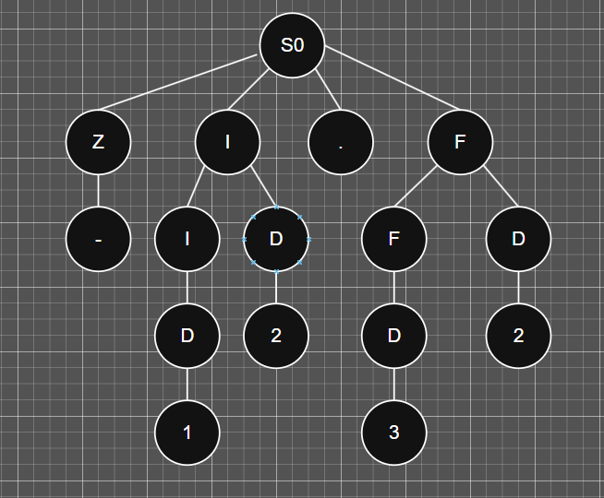
Правосторонний вывод (раскрывается крайний правый нетерминал):
S ⇒ I . F
⇒ I . F D
⇒ I . F 4
⇒ I . D 4
⇒ I . 3 4
⇒ I D . 3 4
⇒ I 2 . 3 4
⇒ D 2 . 3 4
⇒ 1 2 . 3 4
Дерево вывода для цепочки 12.34

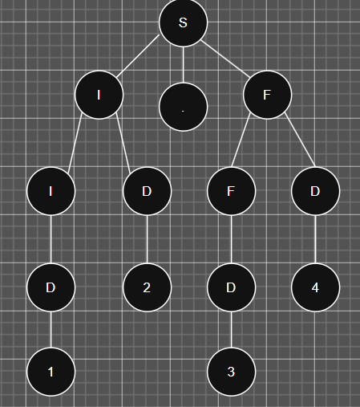
Тип грамматики по иерархии Хомского
к Типу 2 (Контекстно-свободные) КС
Обоснование:
1.все правила имеют вид $A→α$, где слева стоит один нетерминал, а в правой — произвольная цепочка. Это определение Контекстно-свободной грамматики (Тип 2).
2. Ни одно правило не зависит от контекста. Правило S → C C C (три нетерминала в правой части) не является регулярным, поэтому тип 3 неприменим.
Вывод: P — контекстно-свободная грамматика, тип 2 по Хомскому.

Ответы на теоретические вопросы

1. Дайте определение формальной грамматике $G$. Формальная грамматика — это четверка $G=(T,N,P,S)$, где:
- $T$— конечное множество терминальных символов (алфавит языка).
- $N$— конечное множество нетерминальных символов ($N∩T=∅$).
- $P$— конечное множество правил вывода (продукций) вида $α→β$, где $α$содержит хотя бы один нетерминал.
- $S$— стартовый символ ($S∈N$).

2. Обозначения α ⇒ β и α ⇒* β
Обозначение
Значение
α ⇒ β
Непосредственный вывод: цепочка β получается из α за один шаг применением одного правила грамматики
α ⇒ β*
Выводимость: цепочка β получается из α за ноль или более шагов вывода (рефлексивное и транзитивное замыкание)
α ⇒+ β
Цепочка β получается из α за один или более шагов вывода
3. Что такое язык $L(G)$, порождаемый грамматикой $G$? Язык $L(G)$— это множество всех таких цепочек из терминальных символов ($w∈T^{*}$), которые могут быть выведены из стартового символа $S$. Формально: $L(G)=${α ∈ T* | S ⇒* α}
Классификация грамматик по Хомскому:
- Тип 0 — неограниченные: правила вида α → β, без ограничений
- Тип 1 — контекстно-зависимые (КЗ): правила вида α₁Aα₂ → α₁βα₂, длина не уменьшается
- Тип 2 — контекстно-свободные (КС): правила вида A → β
- Тип 3 — регулярные: правила вида A → aB или A → a

Соотношение грамматик в иерархии Хомского: G₀ ⊇ G₁ ⊇ G₂ ⊇ G₃ — каждый следующий тип является подмножеством предыдущего

Классификация формальных языков производится по типу порождающей их грамматики:
регулярные (тип 3),
контекстно-свободные (тип 2),
контекстно-зависимые (тип 1),
рекурсивно-перечислимые (тип 0).

Соотношение типов формальных языков: L₃ ⊂ L₂ ⊂ L₁ ⊂ L₀ — каждый регулярный язык является КС, каждый КС является КЗ, но не наоборот.
Вид правил по типам:
- Тип 0: α → β, где α ∈ (N∪T)⁺, β ∈ (N∪T)*
- Тип 1: α₁Aα₂ → α₁βα₂, где |левая часть| ≤ |правая часть|
- Тип 2: A → β, где A ∈ N, β ∈ (N∪T)*
- Тип 3: A → aB или A → a, где A,B ∈ N, a ∈ T

